«21» апреля 2020 г. № 12
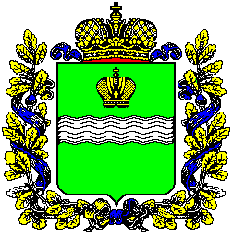
СЕЛЬСКАЯ ДУМА
сельского поселения
«Село совхоз Коллективизатор»
Жиздринского района Калужской области
РЕШЕНИЕ
ОБ ОСВОБОЖДЕНИИ ОТ ЗЕМЕЛЬНОГО НАЛОГА
В целях экономической поддержки субъектов малого и среднего предпринимательства в период пандемии COVID-19, в соответствии со статьей 5 Налогового кодекса Российской Федерации, Уставом сельского поселения «Село совхоз Коллективизатор» Сельская Дума
РЕШИЛА:
1. Освободить с 1 марта 2020 года налогоплательщиков, являющихся субъектами малого и среднего предпринимательства, включенных по состоянию на 1 марта 2020 года в единый реестр субъектов малого и среднего предпринимательства в соответствии с Федеральным законом «О развитии малого и среднего предпринимательства в Российской Федерации», осуществляющих основные виды деятельности согласно перечню видов экономической деятельности в отраслях экономики, наиболее пострадавших в условиях ухудшения ситуации в связи с распространением коронавирусной инфекции, утвержденному постановлением Правительства Калужской области от 13.04.2020 № 299, от уплаты земельного налога.
2. Настоящее Решение вступает в силу после его официального опубликования, распространяется на правоотношения, возникшие с 1 марта 2020 года и утрачивает силу с 1 января 2021 года.

Глава сельского поселения
«Село совхоз Коллективизатор» Н.Н.Самлюкова

